МОЛИТВЕННЫЙ ЛИСТОК ЯНВАРЬ-2018
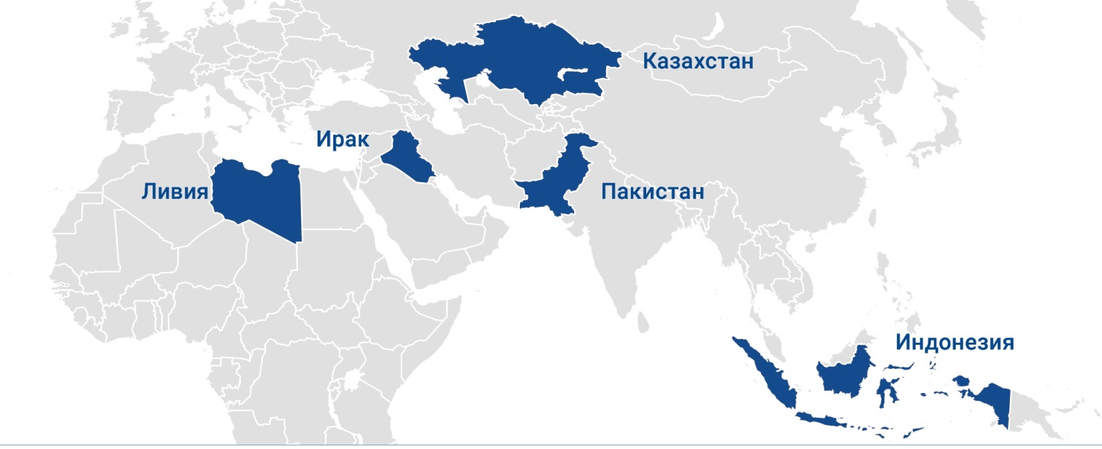
Пакистан – Предрождественское нападение на церковь в Кветте: 9 христиан убиты, больше 50 ранены
Ливия – Африканских христиан-мигрантов продают как рабов на невольничьих рынках
Ирак – Христиане не могут вернуться домой без международной защиты
Казахстан – Ограничения для христиан ужесточаются
Индонезия – Исламисты заставляют мусульман голосовать только за исламских политиков, чтобы “защитить ислам”
пакистан – предрождественское нападение на церковь в кветте: 9 христиан убиты, больше 50 ранены
17 декабря два исламских террориста напали на методистскую церковь в городе Кветта, Пакистан, когда там шло воскресное богослужение. Погибли по меньшей мере девять христиан, в числе которых есть женщины и дети. Кто-то был убит на месте, кто-то скончался от ранений в больнице.
В рождественские дни в церквях всегда много людей. В тот день среди пришедших в церковь были и многие нуждающиеся семьи, которые получают ежемесячную помощь от Фонда Варнава. В трех таких семьях есть погибшие: двое братьев, которые дежурили на воротах церкви, погибли на месте, и одна сестра, вдова, которая скончалась позже в больнице.
Многие жизни удалось спасти благодаря мужеству двух братьев, дежуривших на входе, которые задержали террористов в воротах церкви. Поняв, что сейчас будет нападение, Султан Масих (36 лет) быстро запер ворота и предупредил всех, чтобы зашли внутрь церкви. Чтобы остановить террористов, к нему присоединился другой мужчина, 63-летний Джордж Масих (однофамилец).
Вознесите в молитве родных и близких этих двух братьев, отдавших свои жизни ради спасения своих братьев и сестер. Просите Господа быть их Утешителем в их горе (Иеремия 8:18). Воздайте благодарность за необычайную храбрость Султана и Джорджа, которые не пожалели своей жизни ради других. Несмотря на постоянные нападения христиане Пакистана продолжают собираться на богослужения. Молитесь о том, чтобы это мощное свидетельство их веры привлекло окружающих их мусульман к познанию истинного Бога.
В начало
ливия – африканских христиан-мигрантов продают как рабов на невольничьих рынках
Как показало специальное расследование, африканских мигрантов, направляющихся в Европу, хватают и продают как рабов на невольничьих рынках Ливии. Среди этих беженцев есть христиане, в том числе много эритрейцев, бегущих от религиозных преследований на родине. Один из мигрантов назвал Ливию “адом”, в котором он жил в “постоянном страхе быть … схваченным вооруженной группой и проданным в рабство”.
С момента свержения Муаммара Каддафи в 2011 году эта страна до сих пор никак не оправится от потрясений и смуты, соперничающие группировки постоянно борются за власть и контроль. После Каддафи в стране образовался вакуум, который заполнили исламисты, отчаянно преследуя христианских беженцев и рабочих мигрантов.
Вступитесь в молитве за верующих, которые, спасаясь от гонений, попадают в нередко еще более тяжелые обстоятельства, чем у себя на родине, когда их продают как рабов. Просите Господа пребыть с ними Духом Святым, чтобы они твердо держались веры и не боялись (Иов 11:15), какими бы тяжелыми ни были обстоятельства.
В начало

ирак – христиане не могут вернуться домой без международной защиты
Христиане, вернувшиеся в недавно освобожденный город Бахзани и обнаружившие свои дома в руинах, поняли, что на спокойную и безопасную жизнь им рассчитывать рано, и им снова захотелось в отчаянии убежать. Всего 130 христианских семей живут сейчас в этом селении, где до прихода ИГИЛ их было 400. “В поселке грязно, нет ни электричества, ни воды, ни магазинов”, - рассказывает пастор церкви.
Иракское правительство официально заявило о военной победе над ИГИЛ, но христиане теперь оказались посреди двух огней: между курдскими силами и шиитскими боевиками, которых поддерживает Иран и которые сражаются за Иракское правительство. Пастор из Бахзани объясняет: “Мы ожидаем, что столкновения усилятся. Это словно смотреть в темноту … Реальность такова, что необходимо вмешательство США или ООН, чтобы защитить Ниневию [исторически христианский регион]”.
Молитесь о мире в Ираке и о защите христиан от насилия исламистов. Воздайте благодарность за ту помощь, которую предоставляет Фонд Варнава иракским верующим, ставшим внутренними переселенцами в своей стране. Молитесь о том, чтобы западные правительства так называемых “христианских” народов встали на защиту страдающих христиан Ирака – тех, что остаются в Ираке, а также многих тысяч тех, кто стал беженцем в чужих странах.
В начало
казахстан – ограничения для христиан ужесточаются
Светская конституция Казахстана гарантирует свободу религии, но власти налагают жесткие ограничения на христианские группы посредством закона 2010 года, принятого для противодействия терроризму и экстремизму. Церковные общины должны иметь регистрацию, для которой им необходимо иметь как минимуму 50 взрослых членов церкви.
В 2017 году было предложено внести поправку в этот закон, которая потребует от церквей пройти перерегистрацию и ограничить проведение их собраний только в зарегистрированных “культовых” зданиях. Делиться своей верой с другими уже будет сложнее, также затруднится участие в богослужениях детей. Ожидается, что поправка будет принята в начале нового года.
Предстаньте перед Господом в молитве о христианах Казахстана. Молитесь о том, чтобы планы властей по ужесточению ограничений для христиан не состоялись и чтобы они перестали использовать антитеррористический закон для притеснения религиозной свободы. Молитесь особенно о родителях, которые, возможно, скоро уже не смогут приводить своих детей в церковь, - чтобы они имели мудрость, как наставлять своих детей в вере, и утешались тем, что Господь присматривает за их детьми (Матфея 18:10).
В начало
индонезия – исламисты заставляют мусульман голосовать только за исламских политиков, чтобы “защитить ислам”
Исламские лидеры призывают индонезийцев голосовать только за политиков-мусульман, которые “смогут защитить ислам”. Это было прямым выпадом против бывшего губернатора Джакарты, христианина, который осужден за “богохульство” в 2017 году.
Выступая на митинге 2 декабря 2017 года, один из лидеров Фронта защитников ислама вспомнил о демонстрациях, прошедших в декабре 2016 года, которые привели к осуждению “Ахока” Чахая Пурнамы, христианина, занимавшего пост губернатора Джакарты, а также заявил, что мусульмане Индонезии, прежде чем голосовать, должны советоваться со священнослужителями. "Индонезии сейчас нужны исламские лидеры всех уровней, от национального до регионального, которые смогут защитить ислам и убедиться, что исламские учения соблюдаются, - сказал Ахмад Собри Лубис, председатель Фронта, добавив: - Мы не хотим, чтобы у власти стояли такие люди, как Ахок".
Воззовите к Господу о том, чтобы христиане Индонезии, вовлеченные в политику, укрепились и ободрились. Молитесь о том, чтобы они укреплялись Господом и могуществом силы Его (Ефесянам 6:10), несмотря на несправедливое осуждение Ахока – который все еще остается за решеткой, хотя его обвинитель был осужден за разжигание ненависти. Продолжайте молиться за Ахока, чтобы радость и упование на Господа были его силой в каждом дне.
В начало

